TOPLAMADA TOPLANANLARI YER DEĞİŞTİRME
Aşağıdaki toplama işlemlerini örnekteki gibi yapınız.
ÖRNEK
24 15
+ 15 + 24
39 39

32 …..
+ 26 + …..
….. …..

….. 41
+ ….. + 37
….. …..

35 …..
+ 24 + …..
….. …..

….. 23
+ ….. + 15
….. …..

34 …..
+ 25 + …..
….. …..

….. 57
+ ….. + 12
….. …..

….. 50
+ ….. + 32
….. …..

32 …..
+ 26 + …..
….. …..

51 …..
+ 27 + …..
….. …..

65 …..
+ 23 + …..
….. …..

….. 46
+ ….. + 33
….. …..

….. 55
+ ….. + 30
….. …..

….. 46
+ ….. + 31
….. …..

63 …..
+ 24 + …..
….. …..

Toplama işlemlerini yaparak bulmacayı çöz.
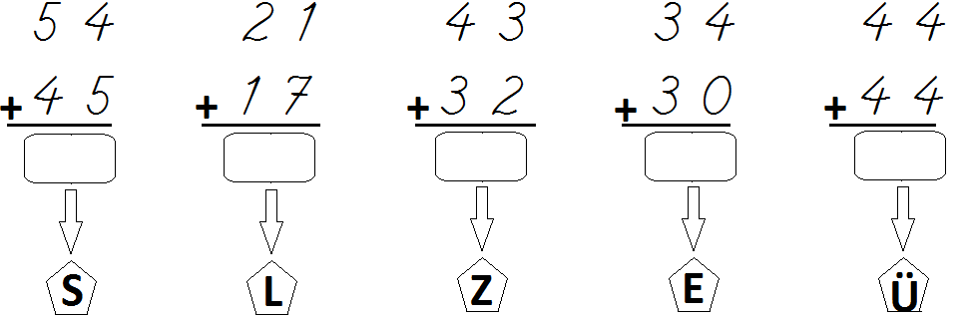
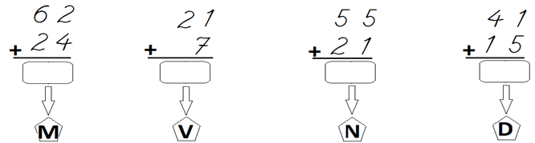
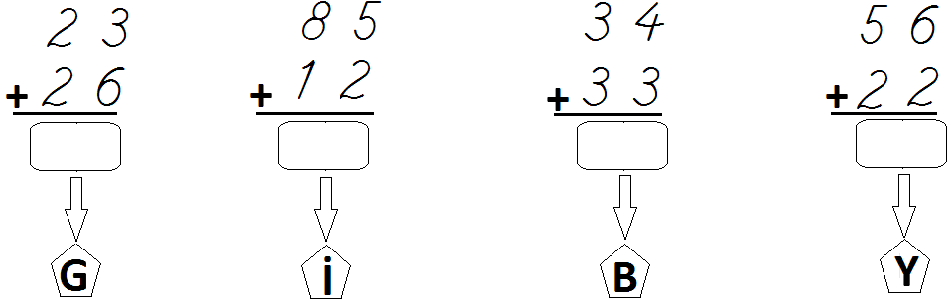

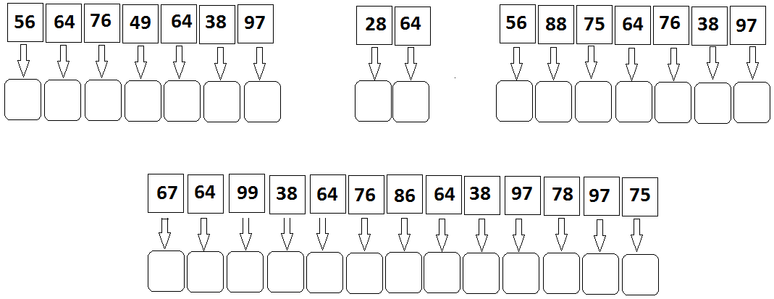

SÖZLÜK SIRASINI BULUYORUM
Aşağıdaki sözcüklerden sözlükte daha sonra yazılacak olanları örnekteki gibi numarasını yuvarlak içine yazınız.
çorap
1
çanak
2
1
Sevda
3
Sevgi
4
kavun
5
karpuz
6
makas
7
market
8
Aşağıdaki sözcükleri alfabetik sıraya göre yazınız.
çanta
sandalye
kalem
defter
1. ………………………
2. ………………………
3. ………………………
4. ………………………
bardak
çatal
kaşık
tabak
peynir
reçel
ekmek
zeytin
yıldız
Dünya
bulut
Güneş
Merve
Tarkan
Tansu
Sevcan
1. ………………………
2. ………………………
3. ………………………
4. ………………………
1. ………………………
2. ………………………
3. ………………………
4. ………………………
1. ………………………
2. ………………………
3. ………………………
4. ………………………
1. ………………………
2. ………………………
3. ………………………
4. ………………………

